SPORTSKI CENTAR SCORE
Restoran “SCORE” je moderan prostor, čiji enterijer i tehnička opremljenost dopuštaju laku transformaciju za bilo koje namene prema zahtevima klijenata. Pogodan je za organizaciju svih vrsta proslava i svečanosti:
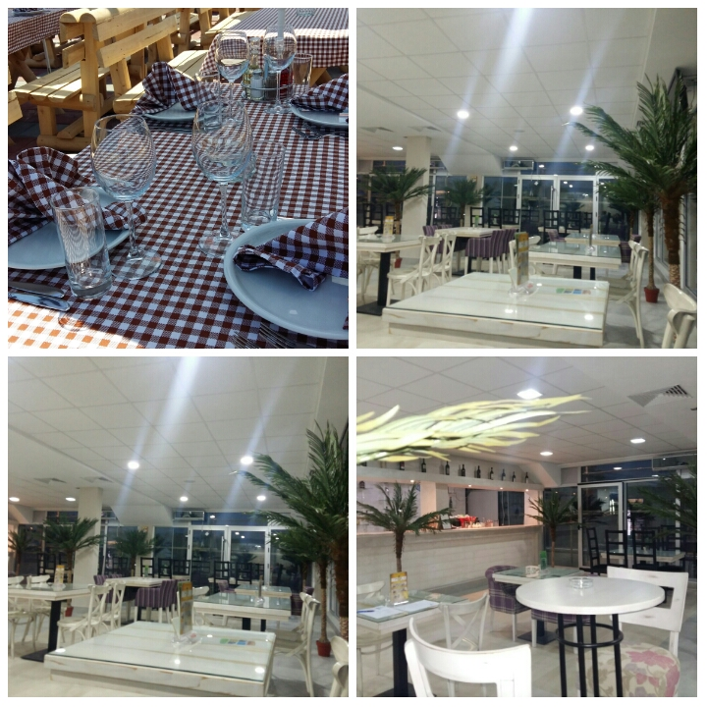
PRIVATNE PROSLAVE

Svadbe
Venčanje, jedan od najznačajnijih događaja u životu svakog čoveka, zauzima posebno mesto u našoj ponudi.
Punoletstva
Punoletstvo,dan kada puniš 18 godina je jedan od najlepših događaja u životu svakog čoveka.
Ukoliko odlučite da punoletstvo obeležite kod nas, garantujemo nezaboravni doživljaj koji će Vama i Vašim prijateljima zauvek ostati u divnom sećanju. .
Dečiji rođendani
''SCORE” je izvanredan izbor za organizaciju rođendana za stariju decu!
Nudimo mogućnost korišćenja bazena, balona za fudbal, animatora...i svašta još nešto a to sve u dogovoru sa Vama.

Krštenje
Ukoliko želite da ovaj poseban dan proslavite kod nas, nudimo Vam visokoprofesionalnu uslugu. Pored odličnog menija i profesionalnog osoblja, možete dobiti i sve ostale usluge vezane za ovaj svečani dan.

Slave
Kod nas možete organizovati i krsnu slavu za željeni broj gostiju, sa menijem po izboru, prostorom opremljenim u skladu sa potrebama i kompletnom uslugom po dogovoru.
Provedite prijatan dan sa rodbinom i prijateljima.

POSLOVNI DOGAĐAJI
Poslovni događaji su najbolji način da promovišete Vaše poslovanje, izgradite poslovne odnose, raširite mrežu saradnika i poboljšate komunikaciju sa partnerima i klijentima. Koktel Party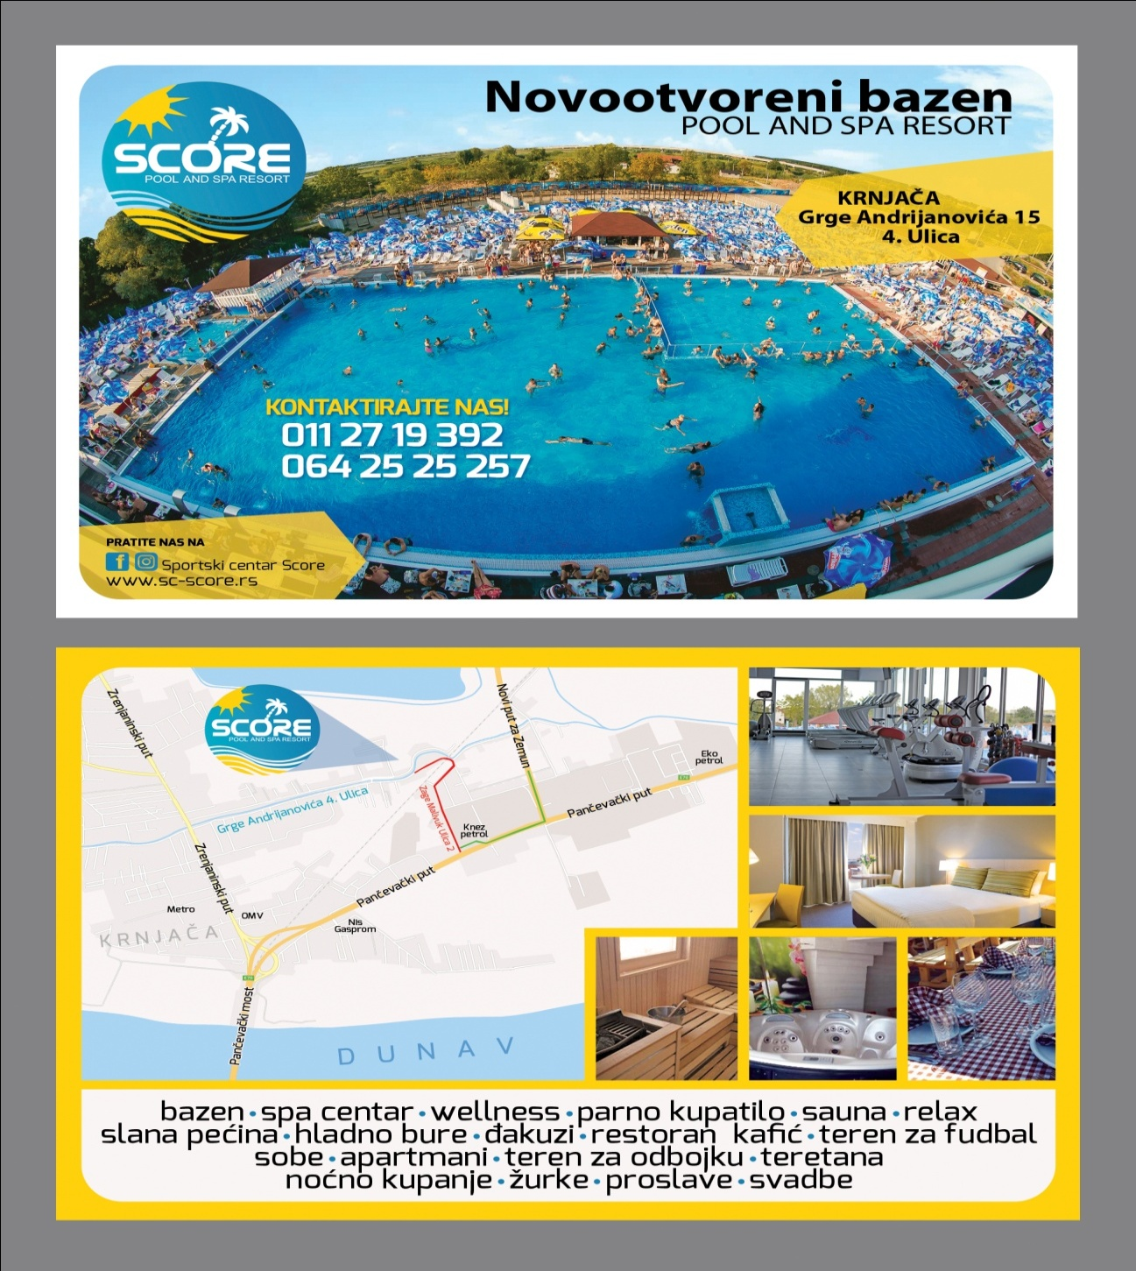

Restoran SCORE će u skladu sa vašim zahtevima isplanirati i organizovati svaki Vaš doživljaj.

Jubileji firme
Bez obzira da li ste malo, srednje ili veliko preduzeće, vrlo je važno da podelite radost obeležavanja značajnih datuma sa poslovnim partnerima, klijentima i zaposlenima.
Na taj način ćete im iskazati poštovanje i spremnost da sa njima delite, ne samo poslovne trenutke, već i slavljeničku atmosferu.
Caffe Restoran ‘’SCORE” organizuje jubileje, poslovne sastanke, bankete, koktele, ručkove, večere, zabave za zaposlene (pri našem SCentru imamo u ponudi i balon za fudbal)..…

Seminari, treninzi…

Promocije
Promocije su najbolji način javne prezentacije firme. Njihov značaj raste iz dana u dan!

PRENOĆIŠTE
Ukoliko imate potrebu ili želju da neko od vaših gostiju ili Vi prenoćite kod nas, želja vam je ispunjena.
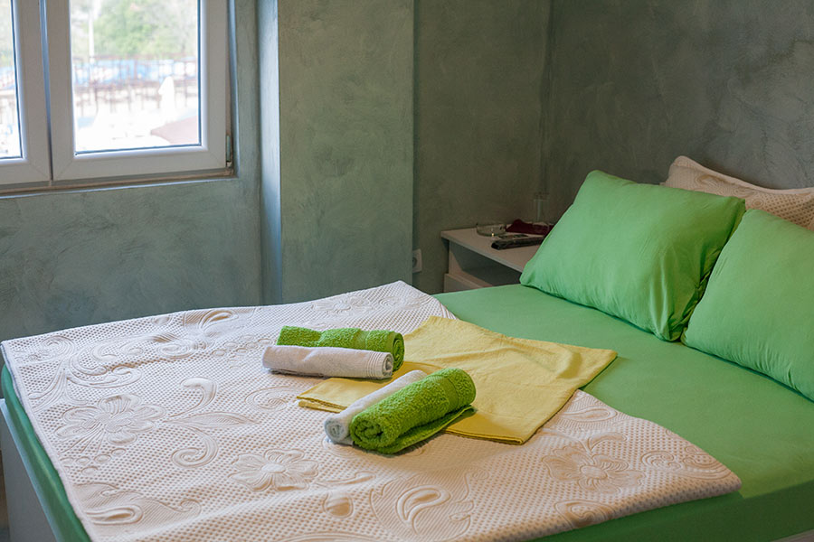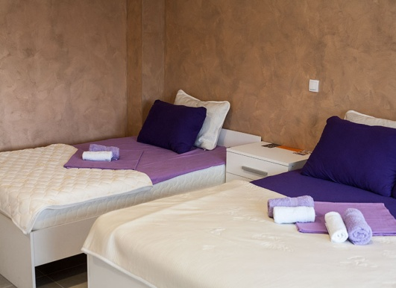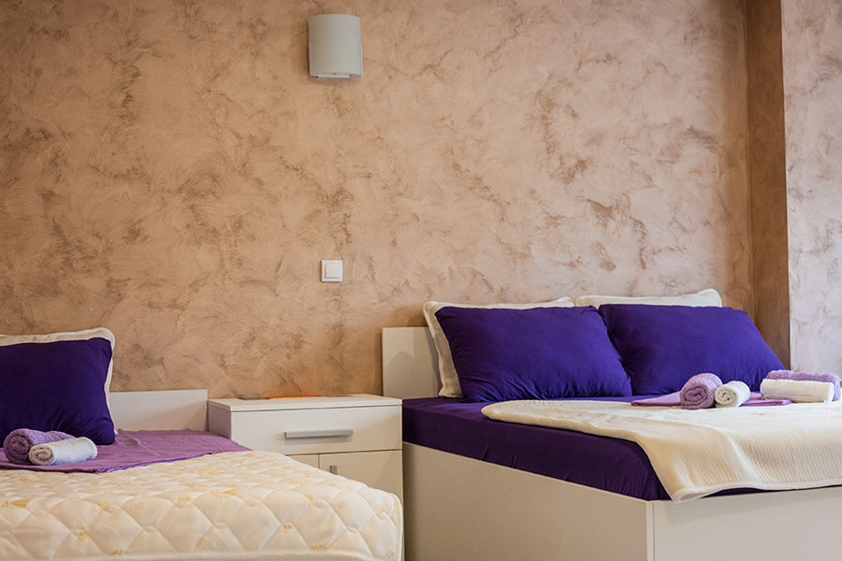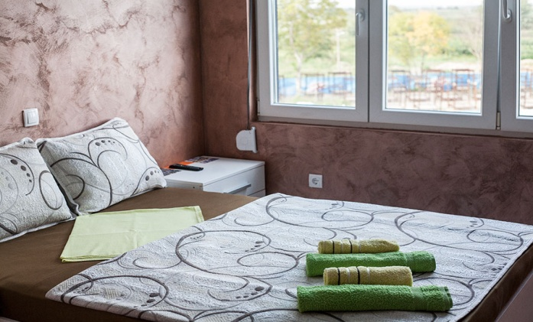
Pored noćenja moći ćete kao naši gosti da uživate u našem bazenu i Wellnes centru.

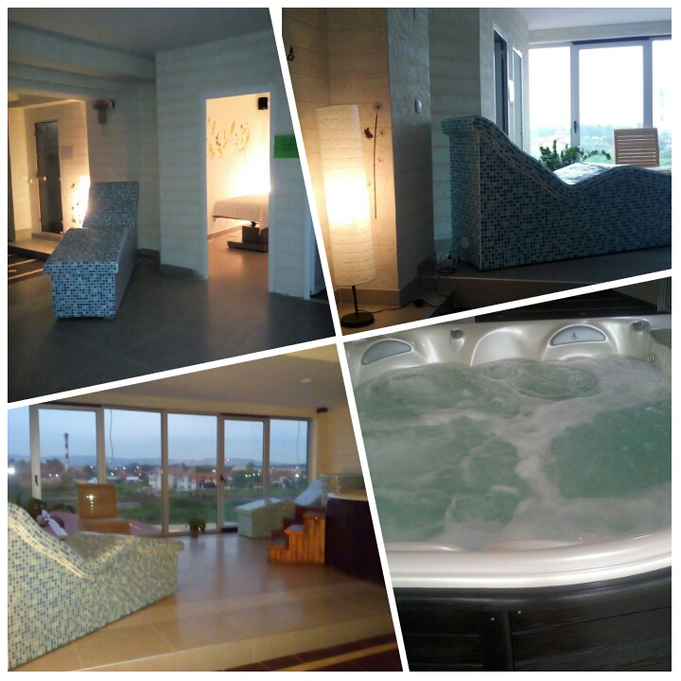
Vaše je samo da nam se obratite a mi ćemo se potruditu da izađemo u susret svim Vašim željama.

E-mail: scscorebeograd@gmail.com
www.sc-score.rs
Fb: Score – pool and spa resort
Instagram: SC Score Pool and Spa Resort

Tel: 011/2719-392 ili 064/25- 25-257

